Compte rendu
du TP
MongoDB
dans l’instance
Openstack
Julien GIRAUD, Thomas Lieghio
g2s4
Université Lyon 1


1.1

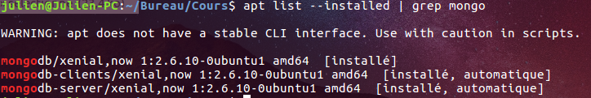
1.2

3.4
6040 pour users.json et 3883 pour movies.json
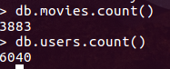

4.1
Cette commande parcourt les les « users » et s’arrête une fois passé le premier film. Elle nous affiche ce qu’elle a parcouru au format json.

6.1.1
Voir la 3.4

6.1.2
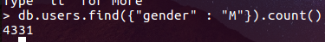

6.1.3

6.1.4

6.1.5

6.1.6
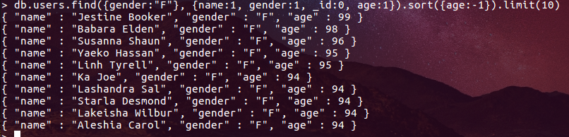
6.1.7
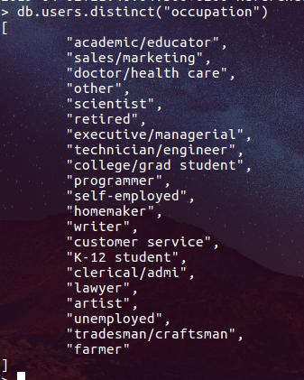

6.2.1

6.2.2
6.2.3
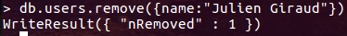

6.2.4
7.1

7.2
7.3

7.4
8.1
8.2
Nous avons eu un message d’erreur que nous n’avons pas compris mais ça a marché.
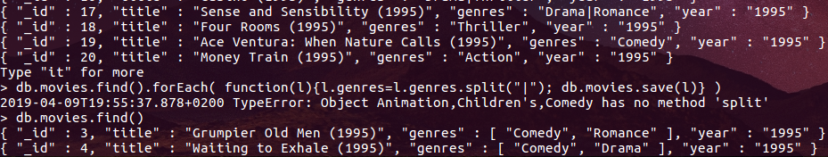
8.3
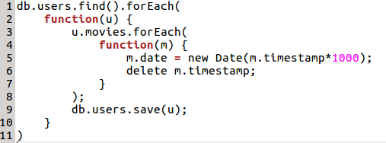
Version propre :

9.1.1

9.1.2

9.1.3

9.1.4

9.1.5

9.1.6
9.1.7
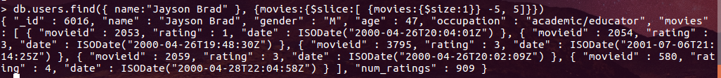

9.1.8
9.1.9

9.2.1
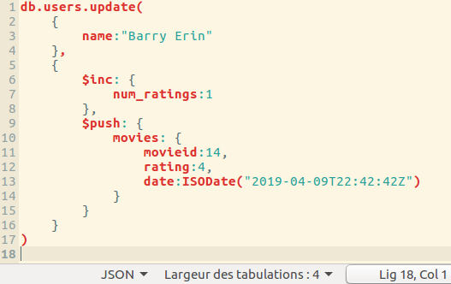
Version propre :

9.2.2
Nous n’avons pas vérifié si le film était présent mais si c’était le cas, il n’y est plus.
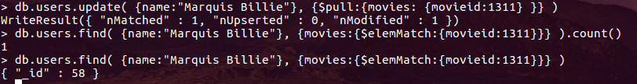

9.2.3
En soit nous aurions bien voulu mettre à jour les champs du film Cinderella mais vu qu’il n’est pas présent dans la base de données il n’y a pas de champs à mettre à jour.
